新闻稿

旭格举办“气候日”活动，支持第21届联合国气候变化大会

中国上海，2015年12月24日 —— 11月30日至12月12日，第21届联合国气候变化大会于法国巴黎隆重举行（以下简称：“巴黎气候大会”），196个《联合国关于气候变化框架公约》（以下简称：“公约”）缔约方成员出席。其中，中国国家主席习近平在开幕仪式上发表了重要讲话。巴黎气候大会标志着全球气候监管进程中具有里程碑意义的重要一步，为更好地应对和解决气候治理问题奠定了坚实基础。
会议期间，各方代表探讨了历史上《巴黎协定》中为应对全球气候变化作出的相关协定，包括减少温室气体排放，关注全球变暖，尊重人权和可持续发展；协定指出，各方将加强对气候变化威胁的全球应对，把全球平均气温较工业化前水平升高控制在2摄氏度之内，并为把升温控制在1.5摄氏度之内而努力。
“此次会议向全世界发出了抵御气候变化，实现低碳和可持续发展的积极信号。”旭格国际集团执行合伙人兼执行总裁Andreas Engelhardt先生表示，“当全球公约约定国成员在为可持续未来共同努力的时候，我们也正在积极承担和实践作为一个企业公民的责任。”
在2015巴黎气候大会举办的同期，旭格于比勒菲尔德举办了“气候日”活动。德国旭格国际集团可持续发展业务部门负责人Rolf Brunkhorst在发言中说道：“为什么旭格‘气候日’如此特别？因为在公司内部，我们的每一位员工都秉持‘抵御全球气候变化，降低能耗和二氧化碳排放’的精神而努力工作，旨在创造可持续发展的未来建筑。我们深刻地了解到，外部需求在不断增加，巴黎气候大会将进一步强调这个问题。同样，旭格也会奋战在保护环境的最前线。”
如Rolf Brunkhors所介绍，旭格产品能帮助实现“不超过2摄氏度”的目标。在整个建筑外立面领域，旭格不仅为投资者、建筑师和地产开发商创造了全方位的可持续发展解决方案，自身也全身致力于减少碳排放量，通过企业内部管理，积极有效采取各项措施，从而保护环境。
德国旭格国际集团高级副总裁Thomas Lauritzen补充道：“我们的目标是将我们这些创新的、可持续发展的产品运用到世界各地的项目中，共同帮助促进全球可持续发展。我们的产品有，也完全具备这个能力！”
未来，许多国家的可持续性经济增长需要在各方面的长期投资，包括降低能耗、完善能源供应、可再生能源开发、更有效的生产方式以及高性能的封闭式废物管理。因此在这个过程中，可持续的经济活动和建设显得愈加重要。旭格作为可持续建筑外立面领域的领导者，具有高质量的门窗和建筑外立面产品。基于与全球范围内合作伙伴、建筑师以及投资者的协作，旭格将一如既往地以人为本，专注人、自然和科技的和谐统一。
旭格在可持续发展领域的实践：
- 材料：铝——可回收利用
在德国，鉴于铝合金窗的耐用性、可靠性和设计自由性，它被主要运用于商建项目、公共建筑项目以及一些高端住宅项目。同时，由于铝合金的可回收利用性，材料本身也非常环保。

- 产品：绿色节能的门窗幕墙系统解决方案
门窗约占一栋建筑总能耗的40%~50%。作为建筑节能领域的先驱，旭格系统解决方案能够帮助建筑节省约1/3的日常运营费用，同时降低13%建筑能耗。在像北京这样的寒冷地区，铝合金系统能够很好地进行保温隔热，实现节能。旭格有些系统甚至达到了被动房标准，比如旭格AWS 112.IC铝合金窗系统，它是世界上第一款得到被动房标准严苛认证的铝合金窗系统，Uf值可达到0.80 W/(m²K)。
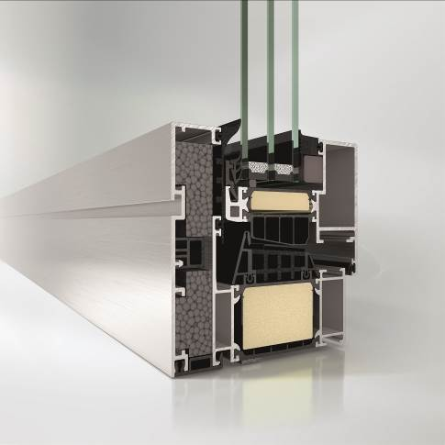
旭格AWS 112.IC铝合金窗系统

- 公司：减少60%自身碳排放
作为可持续发展建筑外立面的专家，旭格对待气候保护的态度十分认真。相较于2011年，旭格在2014年减少了德国本部和生产基地60%的碳排放量。这使旭格连续第四次获得德国TÜV颁发的证书。之所以能够取得这样的成果，来源于旭格内部对于绿色能源的广泛使用（采用来自挪威的水力发电）。此外，尽可能地运用视频会议代替异地会议，减少差旅。同时，通过低能耗新型卡车、新型物流软件系统、办公打印纸张的管理、以及集中供热地区的节能措施，旭格成功地促进节能减排最大化。不仅如此，旭格还优化内部组织结构，帮助减少碳排放。2015年，旭格安装全新的数据库，方便在未来更高效透明地落实这些举措，并作内部分析。
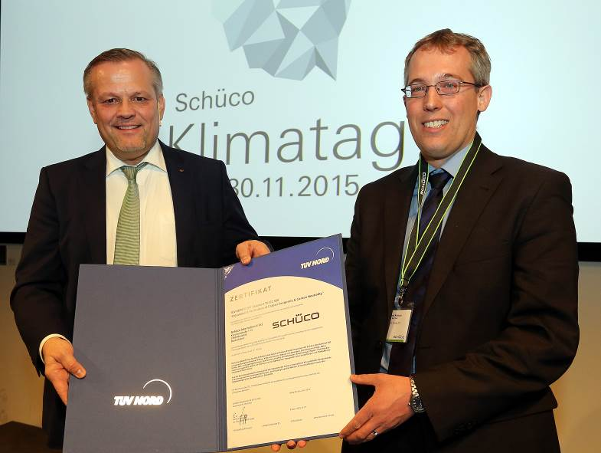
德国旭格国际集团执行合伙人兼执行总裁Andreas Engelhardt（左）与TÜV公司的 Daniel Kielhorn（右）在气候日活动中向员工展示获奖证书

旭格 – 门、窗和幕墙系统解决方案的供应商
旭格与全球合作伙伴、建筑师、开发商及投资商携手创造可持续发展的建筑外立面，以人为本，专注人、自然和科技的和谐统一。在满足设计、舒适及安全方面最高要求的同时，旭格门、窗、幕墙系统通过节能降低碳排放，保护自然资源。公司分为铝合金和PVC-U两大分支，为新建筑和翻新改造项目定制产品，满足各气候区用户的个性化要求。并在项目全程提供全方位的服务。 旭格在全球80多个国家拥有4,800名员工和12,000个合作伙伴。2014年，集团的年销售额达到14.25亿欧元。 更多信息请访问 www.schueco.com.cn

需要了解更多信息，请联系：
旭格国际建材（北京）有限公司
电话：+86 21 61740066
传真：+86 21 61740136
邮箱：infocn@schueco.com

